顺德区颐养院2021年招聘养老护理员的公告

附件1：
顺德区颐养院2021年招聘工作人员职位表
序号 | 职位 | 招聘人数 | 年龄 | 学历 | 专业 | 职位描述 | 其它条件 | 待遇
1 | 护理员 | 15 | 45周岁以下 | 初中及以上 | 不限 | 根据日常操作规范流程及照护计划做好老人生活起居照护工作。 | 1.性别不限，懂粤语；  2.能书写认字，有爱心、有耐性、有亲和力，责任心强，具有良好的沟通能力；  3.养老机构或医院、康复机构工作1年以上的或具有医护知识或接受过养老护理员培训的，优先录取。 | 薪酬待遇按照顺德区颐养院薪酬福利标准执行，税前年薪6至7万元，视经验、相关工作能力等而定。
注：工作经验、年龄计算截止时间为报名开始当天，需同时提供工作单位出具的证明（或劳动合同，需能够证明工作岗位、职责）和社保缴费清单。

广东省事业单位公开招聘人员报名表
附件2：

报考单位： 报考岗位及代码：
姓 名 |  | 性别 |  |  | 民 族 |  | 贴  相  片
出生年月 |  | 籍贯 |  |  | 政治面貌
现户籍地 | 省 市（县） |  |  |  | 婚姻状况
身份证号码 |  |  |  |  | 联系电话
通讯地址 |  |  |  |  | 邮 编
毕业院校 |  |  |  |  | 毕业时间
所学专业 |  |  |  |  | 学历及学位
外语水平 |  |  |  |  | 计算机水平
工作单位 |  |  |  |  | 单位性质
裸视视力 |  |  | 矫正视力 |  |  | 身高
专业技术资格 |  |  | 职业资格 |  |  | 执业资格
基层工作情况及考核结果
学习、工作经历
（何年何月至何年何月在何地、何单位工作或学习、任何职，从中学开始，按时间先后顺序填写）

家 庭成 员及 主要 社会 关系 | 姓 名 | 与本人关系 | 工作单位及职务 | 户籍所在地
有 何特 长及 突出 业绩
奖 惩

情 况

审 核  意 见 | 审核人： 审核日期： 年 月 日
备 注
说明：1、此表用蓝黑色钢笔填写，字迹要清楚；
2、此表须如实填写，经审核发现与事实不符的，责任自负。

附件3

顺德区颐养院外来人员健康申明卡
目前处于应对新型冠状病毒感染肺炎疫情全国防控期间，为了您和他人的健康，请如实逐项填报健康申明卡，如有隐瞒或虚假填报，将依据法律法规追究相关责任。
姓名： 性别： 年龄： 岁 体温： ℃ 血压： / mmHg
现住址（详细到门牌房号）:
入院事由： 身份号：
1、过去15天里是否有到过中高风险地区或解除疫区？ 是 否
如有请填写具体地区：
- 过去30天里是否有国外（境外）旅居史？ 是 否
如有请填写具体国家(地区）：
- 过去14天里是否层直接解除过中高风险地区人员或国外返回人员？有 无
如有，是否有身体不适？无 有 具体症状
4、您如有以下症状，请在“”中划“√”；如无，请划“√”标示：无
发热 咳嗽 喉咙痛 肌肉痛和关节痛 鼻塞 头痛 腹泻 呕吐
流鼻涕 呼吸困难 乏力 心悸 食欲下降 恶寒 其他症状
我已阅知本申明卡所列事项，并保证以上申报内容情况属实。如有隐瞒本人自愿承担一切责任和后果。
签 名： 联系电话：
经办人员： 日 期： 年 月 日

附件4
粤康码、行程卡二维码小程序

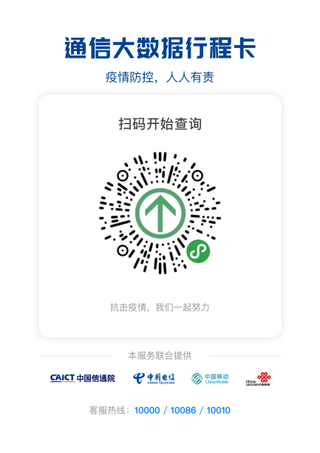
粤康码小程序

